附件1

中国共产党赣州市赣县区委员会政法委员会2025年部门预算公开

目 录
第一部分 部门概况
一、部门主要职责
二、机构设置及人员情况
第二部分 2025年部门预算表
一、《收支预算总表》
二、《部门收入总表》
三、《部门支出总表》
四、《财政拨款收支总表》
五、《一般公共预算支出表》
六、《一般公共预算基本支出表》
七、《财政拨款“三公”经费支出表》
八、《政府性基金预算支出表》
九、《国有资本经营预算支出表》
十、《部门整体支出绩效目标表》
十一、《项目绩效目标表》
第三部分 2025年部门预算情况说明
一、2025年部门预算收支情况说明
二、2025年“三公”经费预算情况说明
第四部分 名词解释
第一部分 部门概况

一、部门主要职责
（一）坚决执行党的路线方针政策和决策部署，统一政法各部门思想和行动，坚持党对政法工作的绝对领导。坚决维护党中央权威和集中统一领导。
（二）深入贯彻党中央、省委、市委、区委决策，对政法工作研究提出全局性部署，推动平安法治建设，加强过硬队伍建设，深化智能化建设，坚决维护国家政治安全、确保社会大局稳定、促进社会公平正义、保障人民安居乐业。
（三）了解掌握和分析研判政法工作情况动态，分析全区社会稳定形势，创新完善多部门参与的综治维稳工作机制，构建矛盾纠纷多元化解体系和机制，协调推动预防、化解影响社会稳定的社会矛盾和风险，协调应对和处置重大突发事件。
（四）加强对政法工作的督查，统筹协调维护政治安全、社会治安综合治理、维护社会稳定、反邪教、反暴恐有关法律法规政策的实施工作。指导全区政法系统网络安全和智能化建设工作。
（五）掌握分析政法舆情动态，指导和协调政法部门媒体网络宣传工作，指导政法部门做好涉及政法工作的重大宣传和舆论引导等相关工作。
（六）组织研究政法改革中带有方向性、倾向性和普遍性的重大问题，深化政法改革。
（七）指导和推动政法系统党的建设和政法队伍建设，协同区委有关职能部门管理监督政法领导干部，推动完善和落实政治轮训、政治督察制度。
（八）完成县委交办的其他任务。
二、机构设置及人员情况
2024年赣县区委政法部门所属预算单位共有1个，包括：赣县区委政法本级。
编制人数小计34人，其中：行政编制人数17人，事业编制人数17人。实有人数小计38人，其中：在职人数小计30人，行政在职人数15人，事业单位在职人数15人。退休人数小计8人。

第二部分 2025年部门预算表
(详见附表)
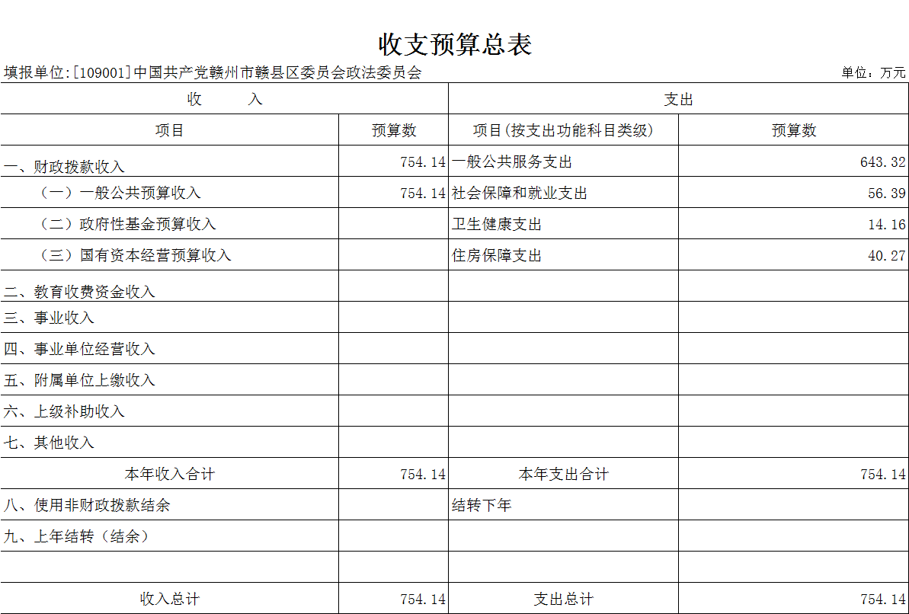

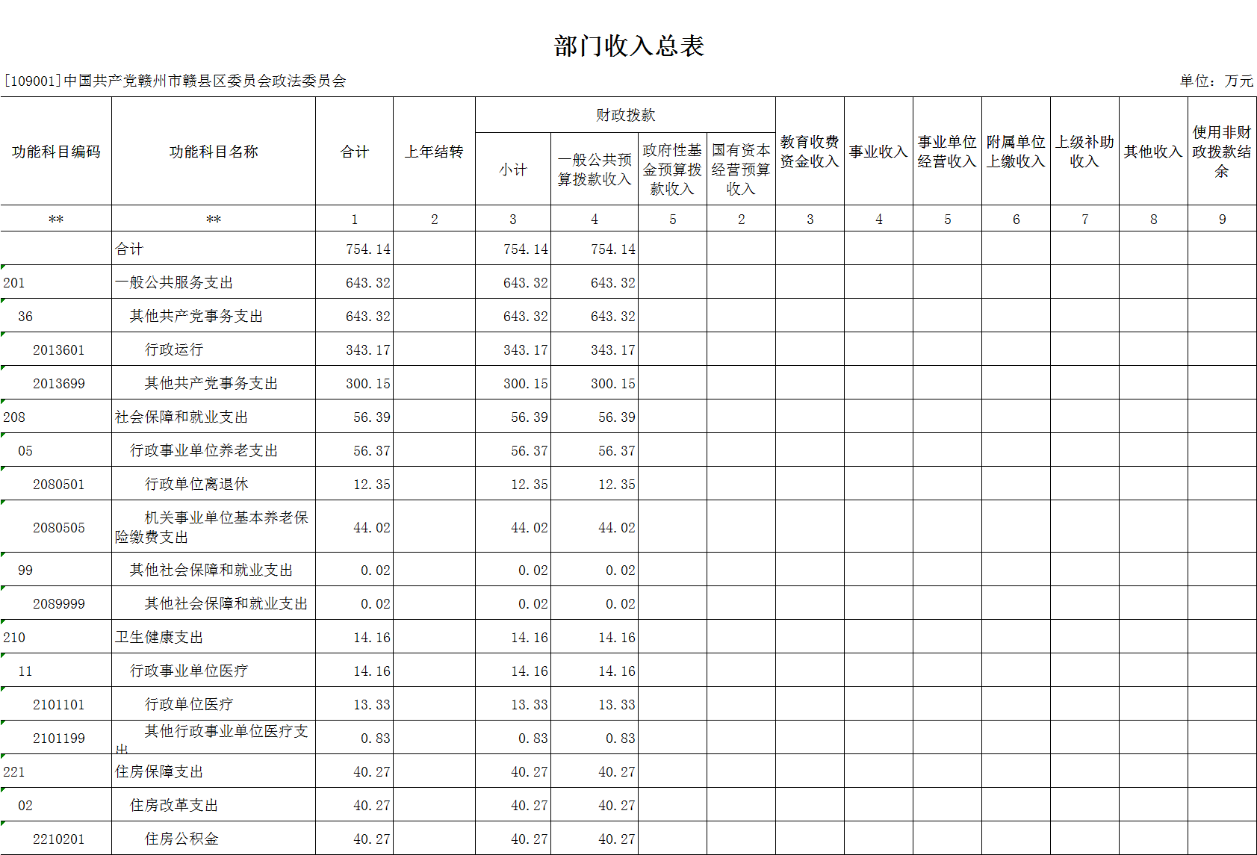

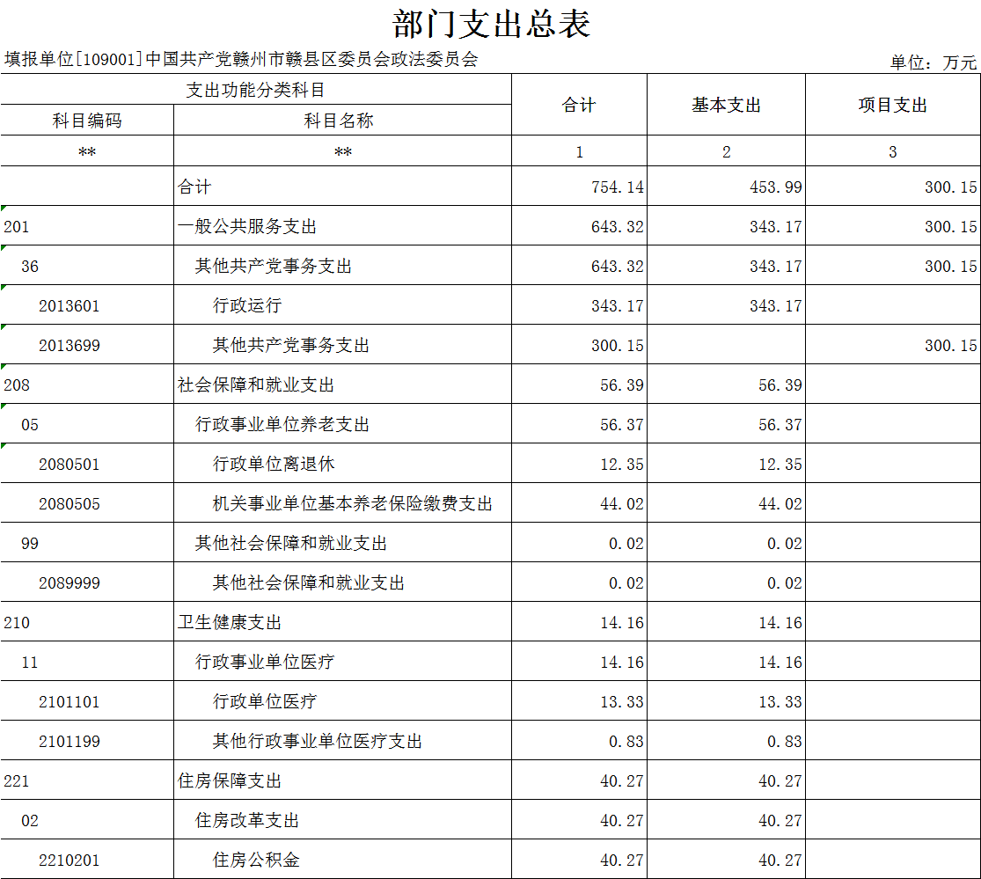

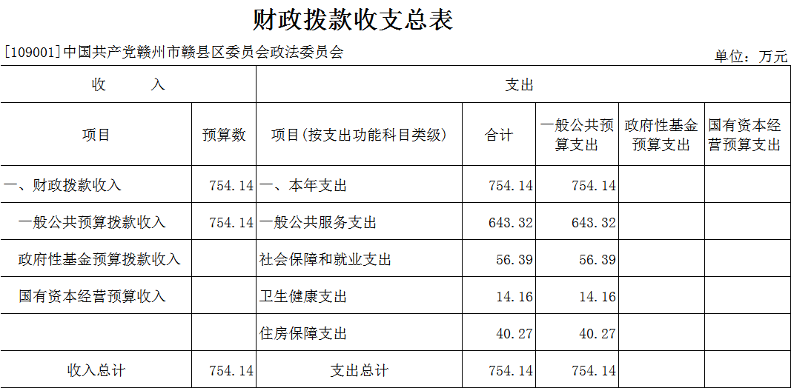

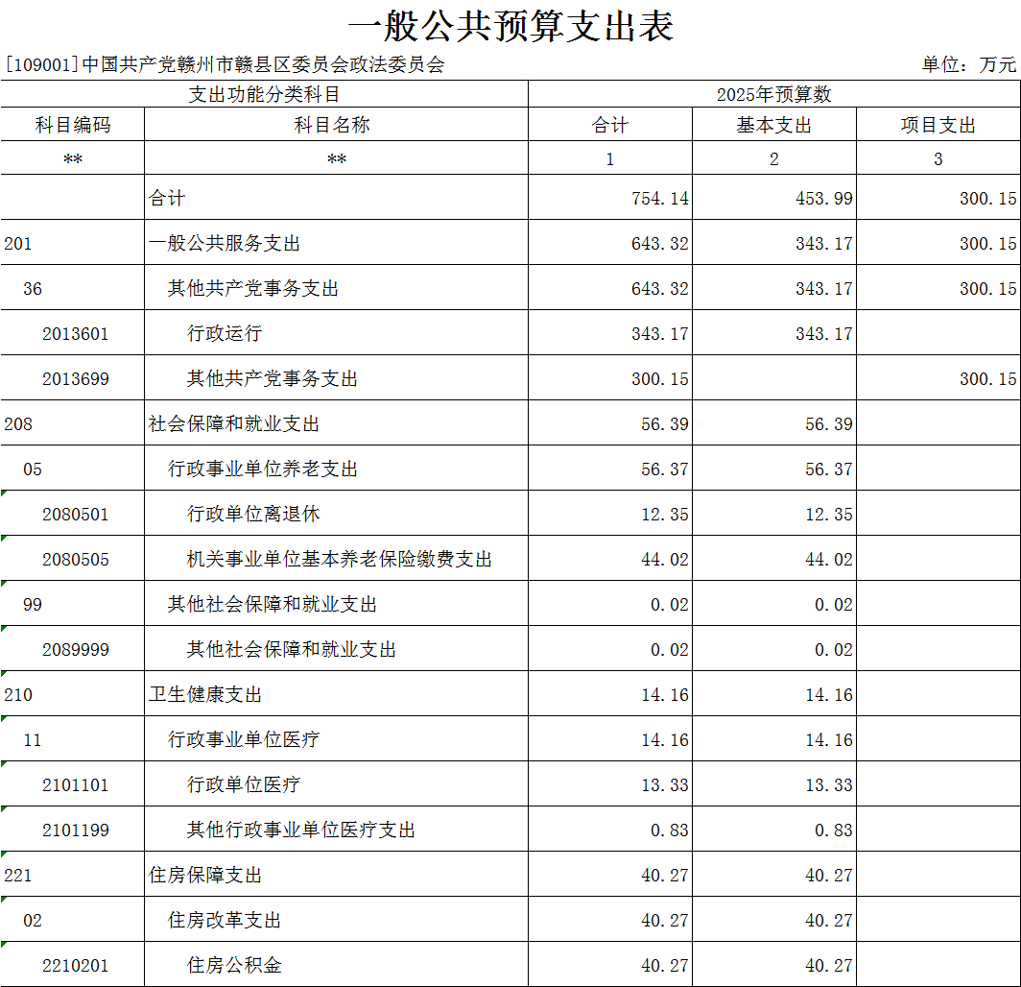

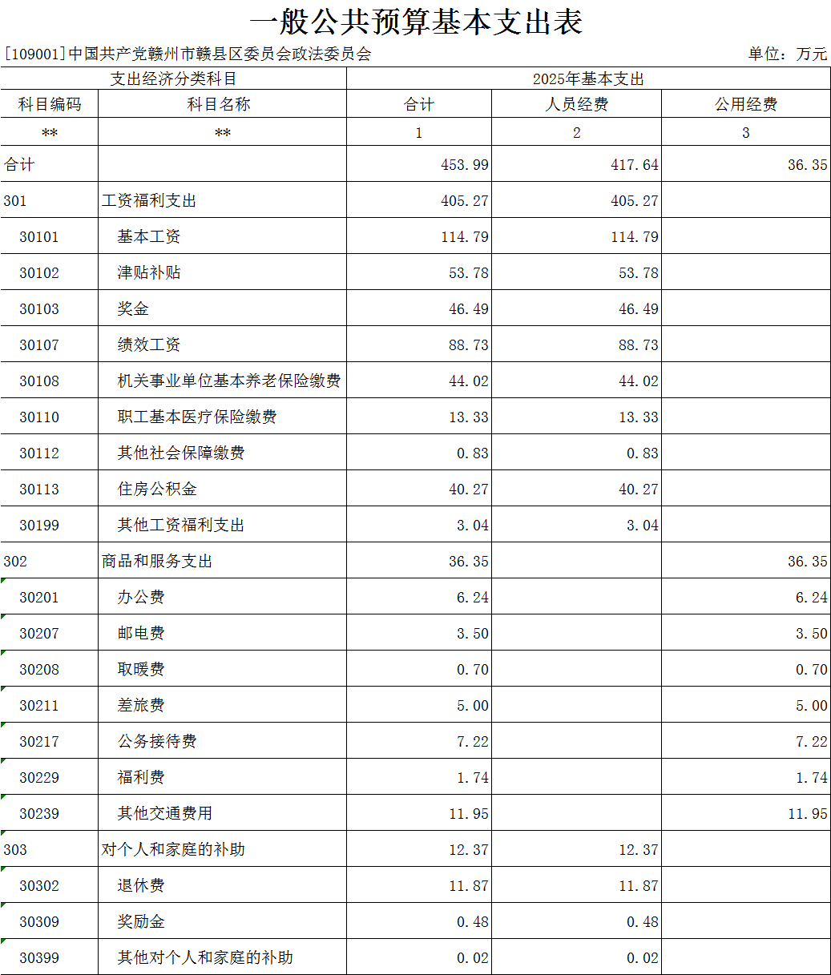

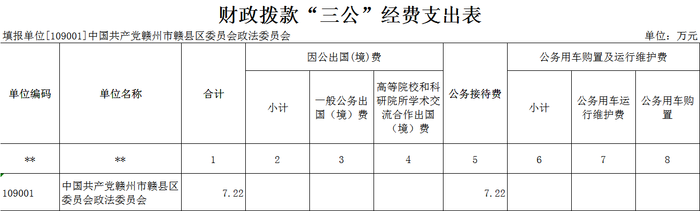

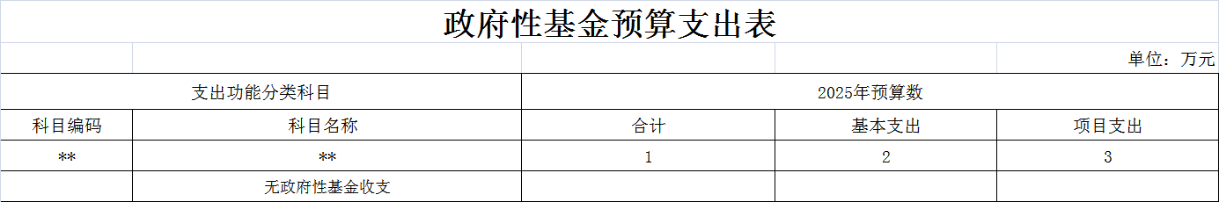

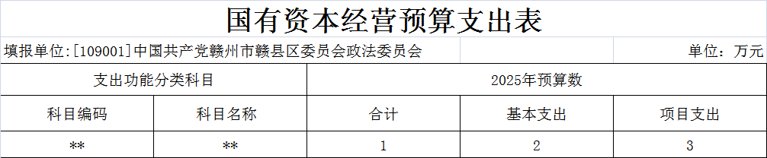

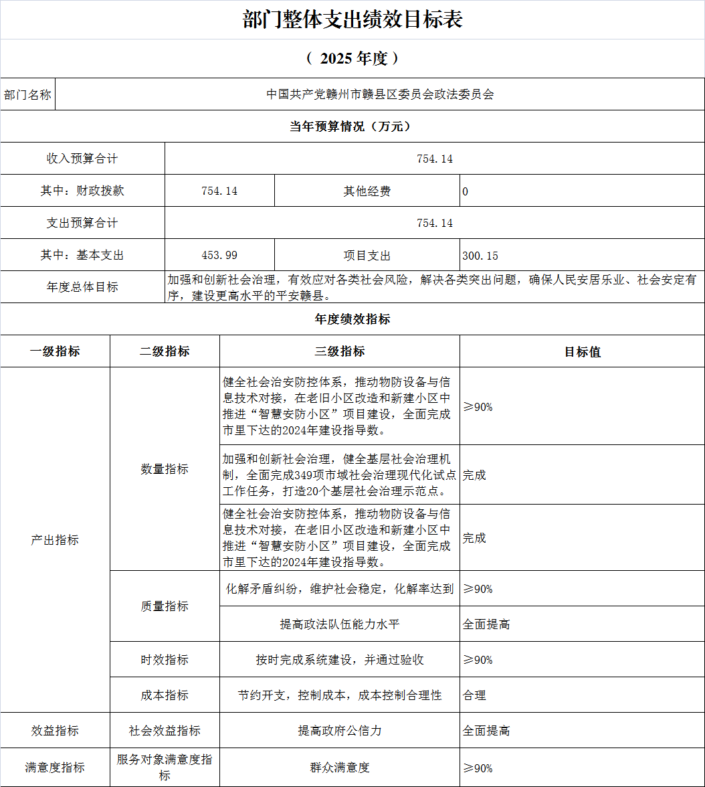

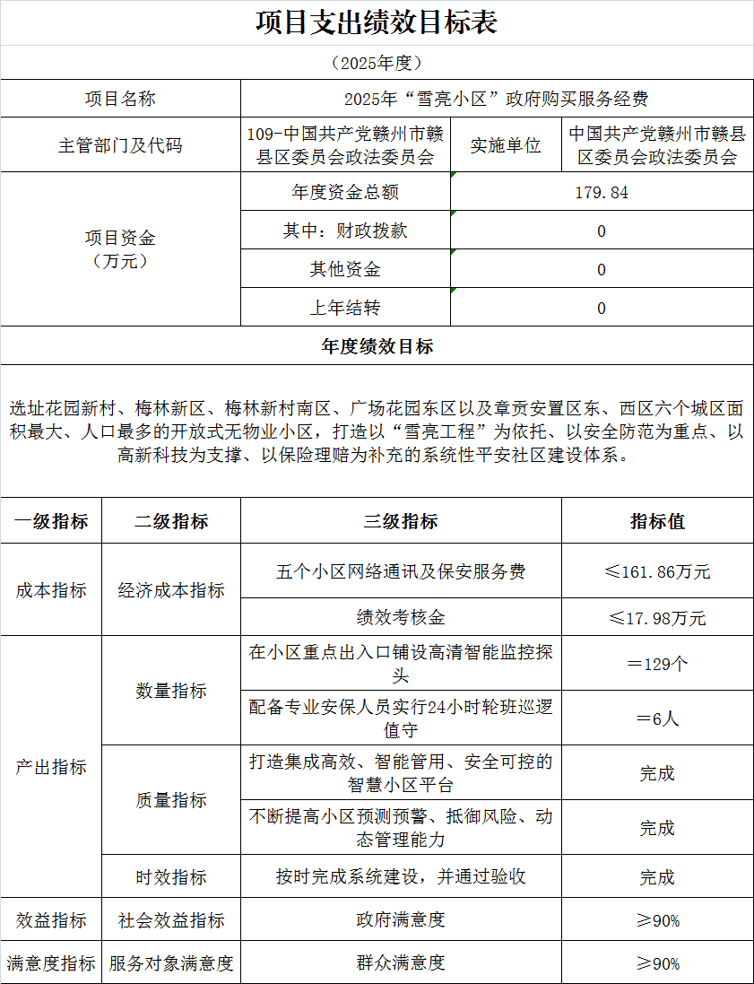

- 2025年部门预算情况说明

一、2025年部门预算收支情况说明
(一)收入预算情况
2025年中国共产党赣州市赣县区委员会政法委员会收入预算总额为754.14万元,较上年预算安排减少9.16万元,主要原因是人员经费减少。其中：财政拨款收入754.14万元，较上年预算安排减少9.16万元；
(二)支出预算情况
2025年中国共产党赣州市赣县区委员会政法委员会部门支出预算总额为754.14万元,较上年预算安排减少9.16万元，主要原因是人员经费减少,其中：
按支出项目类别划分：基本支出453.99万元，较上年预算安排减少9.16万元，其中：工资福利支出405.27万元、商品和服务支出36.35万元、对个人和家庭的补助12.37万元；项目支出300.15万元，其中：商品和服务支出300.15万元。
按支出功能科目划分：一般公共服务支出643.32万元，较上年预算安排减少18.69万元；社会保障和就业支出56.39万元，较上年预算安排增加10.65万元；卫生健康支出14.16万元，较上年预算安排增加0.18万元；住房保障支出40.27万元，较上年预算安排减少1.31万元。
按支出经济分类划分：工资福利支出405.27万元，较上年预算安排减少12.12万元；商品和服务支出336.5万元，较上年预算安排减少2.95万元；对个人和家庭的补助12.37万元，较上年预算安排减少5.91万元。
(三)财政拨款支出情况
2025年赣县区委政法委部门财政拨款支出预算总额为754.14万元，较上年预算安排减少9.16万元，主要原因：人员经费减少。
按支出功能科目划分：一般公共服务支出：643.32万元，较上年预算安排减少18.69万元；社会保障和就业支出56.39万元，较上年预算安排增加10.65万元；卫生健康支出14.16万元，较上年预算安排减少0.18万元；住房保障支出40.27万元，较上年预算安排减少1.31万元。
按支出项目类别划分：基本支出453.99万元，较上年预算安排增加9.16万元，其中：工资福利支出405.27万元、商品和服务支出36.35万元、对个人和家庭的补助12.37万元；项目支出300.15万元，其中：商品和服务支出300.15万元。
(四)政府性基金情况
2025年本部门没有使用政府性基金预算拨款安排的支出。
(五)国有资本经营情况
2024年本部门没有使用国有资本经营预算拨款安排的支出。
(六)机关运行经费等重要事项的说明
2025年部门机关运行经费预算36.35万元，比2024年预算减少2.95万元，降低0.75%，主要原因为：节约开支。
按照财政部《地方预决算公开操作规程》明确的口径，机关运行费指各部门的公用经费，包括办公及印刷费、邮电费、差旅费、会议费、福利费、日常维修费、专用材料及一般设备购置费、办公用房水电费、办公用房取暖费、办公用房物业管理费、公务用车运行维护费以及其他费用。
(七)政府采购情况
2025年部门所属各单位政府采购总额0万元,其中:政府采购货物预算0万元,政府采购工程预算0万元,政府采购服务预算0万元。
(八)国有资产占有使用情况
截至2024年底,部门共有车辆0辆,其中：一般公务用车实有数0辆,执法执勤用车实有数0辆。
2025年部门预算安排购置车辆0辆，安排购置单位价值200万元以上大型设备具体为：0台。
(九)“雪亮小区”政府购买服务经费项目情况说明
⑴项目概述：以视频监控技术为基础，集成应用人像、车辆识别、智能门禁、指纹采集等最新技术，打造集成高效、智能管用、安全可控的智慧小区平台。
⑵立项依据：关于印发《赣州市智慧安防小区建设指导意见》（赣市平安办字〔2020〕5号）。
⑶实施主体：赣县区委政法委
⑷实施方案：实现小区内部人员情况全掌握、车辆信息全采集，活动轨迹全感知、数据信息全共享，不断提高预测预警、抵御风险、动态管理能力，提升社会治理社会化、智能化、专业化水平。
⑸实施周期：2025年
⑹年度预算安排：179.84万元。
⑺项目年度绩效目标：
目标1：实现小区内部人员情况全掌握、车辆信息全采集，活动轨迹全感知、数据信息全共享，不断提高预测预警、抵御风险、动态管理能力，提升社会治理社会化、智能化、专业化水平。
目标2：经费拨款＝179.84万元
目标3：资金使用合规
目标4：资金拨付及时
目标5：政府满意度，群众满意度达到90%
二、2025年“三公”经费预算情况说明
2025年赣县区委政法委部门"三公"经费财政拨款安排7.22万元，其中：
因公出国(境)费0万元,比上年增加0万元，主要原因是：与上年安排保持一致。
公务接待费7.22万元,比上年增加0万元，主要原因是：与上年安排保持一致。
公务用车运行维护费0万元,比上年增加0万元，主要原因是：与上年安排保持一致。
公务用车购置费0万元,比上年增加0万元，主要原因是：与上年安排保持一致。

- 名词解释

一、收入科目
(一)财政拨款：指市级财政当年拨付的资金。
(二)教育收费资金收入：反映实行专项管理的高中以上学费、住宿费，高校委托培养费，函大、电大、夜大及短训班培训费等教育收费取得的收入。
(三)事业收入：指事业单位开展专业业务活动及辅助活动取得的收入。
(四)事业单位经营收入：指事业单位在专业业务活动及辅助活动之外开展非独立核算经营活动取得的收入。
(五)附属单位上缴收入：反映事业单位附属的独立核算单位按规定标准或比例缴纳的各项收入。包括附属的事业单位上缴的收入和附属的企业上缴的利润等。
(六)上级补助收入：反映事业单位从主管部门和上级单位取得的非财政补助收入。
(七)其他收入：指除财政拨款、事业收入、事业单位经营收入等以外的各项收入。
(八)使用非财政拨款结余：填列历年滚存的非限定用途的非统计财政拨款结余弥补2021年收支差额的数额。
(九)上年结转和结余：填列2025年全部结转和结余的资金数，包括当年结转结余资金和历年滚存结转结余资金。
二、支出科目
(一)一般公共服务支出：反映政府提供一般公共服务的支出。
三、相关专业名词
(一)机关运行费：指用一般公共预算财政拨款安排的为保障行政单位(含参照公务员法管理的事业单位)运行用于购买货物和服务的各项资金，包括办公费、印刷费、邮电费、差旅费、会议费、福利费、日常维修费、专用材料及一般设备购置费、办公用房水电费、办公用房取暖费、办公用房物业管理费、公务用车运行维护费以及其他费用。
(二)“三公”经费：指用财政拨款安排的因公出国(境)费、公务用车购置及运行维护费和公务接待费。其中，因公出国(境)费反映单位公务出国(境)的国际旅费、国外城市间交通费、住宿费、伙食费、培训费、公杂费等支出；公务用车购置及运行维护费反映单位公务用车车辆购置支出(含车辆购置税、牌照费)，按规定保留的公务用车燃料费、维修费、过桥过路费、保险费、安全奖励费用等支出；公务接待费反映单位按规定开支的各类公务接待(含外宾接待)支出。

